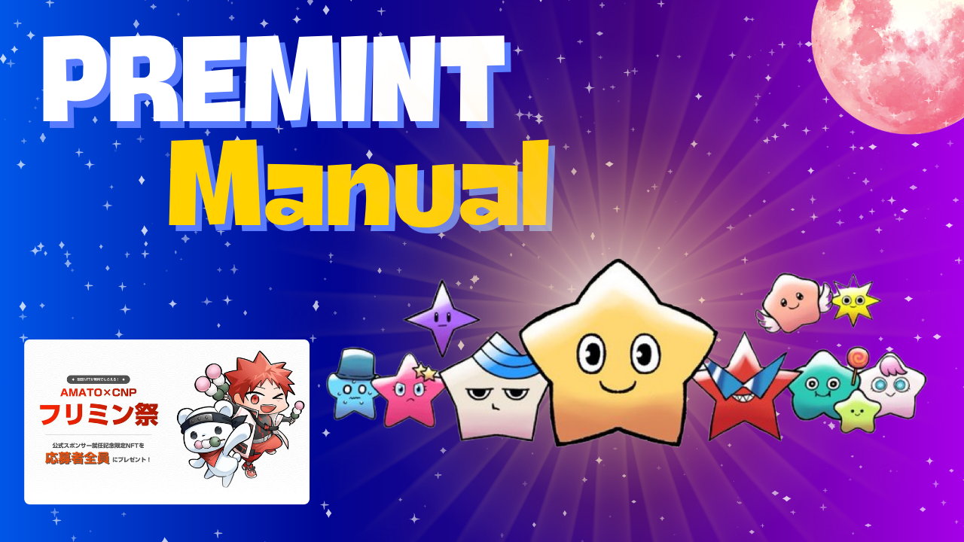
Tentint Afowoyi ~ Iṣura nduro ~
Ni Oṣu Kẹrin Ọjọ 2024, Japan Dao kede ikede iyalẹnu ti CNP (SBTPwenjaja) yoo jẹ olutọju SFT (STETE, Fint Festival "!Bibẹẹkọ, idena nibi "ni" Preint ".Iyi ọpa, eyiti o tun gba nipasẹ pinpin Al, jẹ iduroṣinṣin lati ni oye.Paapa ti o ba ro pe o gba akoko, o le ka nkan yii ki o gba ọpọlọpọ awọn aye.i nireti pe o le fi sinu rẹ.Mo lo aworan ti iboju iboju nigbati Mo lo ni gangan, nitorinaa lo o ni ipo ti o rọrun fun awọn olubere.
.Kini o jẹ olukọni?
· Nigbati Iṣẹ NFT ti o ṣe afihan NFT tuntun, ọpa fun titọ ohun elo ati titaja Al (ti o wa ni idiyele).Awọn iṣẹ olokiki ni Japan ati ti a ti gba okeere. Laipẹ.
II.Igbaradi ṣaaju lilo fun igba
Ohun ti o nilo ni amunika jẹ bi atẹle.
· Isẹrọ (etamask)
Accord Accord
· X (twitter) akọọlẹ
.Ṣiṣan ti ohun elo preint
Igbesẹ 1
Forukọsilẹ afikọti (iboju meta) ni ile-alapin
Igbesẹ 2
Ṣiṣẹ pẹlu x (twitter) akọọlẹ ati adehun ajọṣepọ pẹlu ile-alapin
Igbesẹ 3
Waye fun preint
.Jẹ ki a lo pẹlu alatirin
1. Waye lati PC
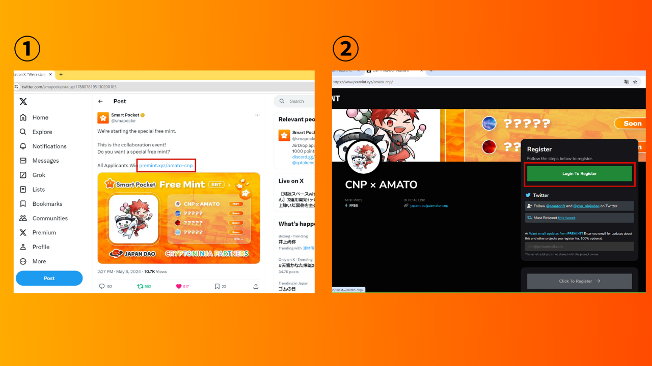
(1) Tẹ ọna asopọ naa lati yẹ fun X (Twitter) ki o wọle.
Tẹ "Buwolu wọle lati forukọsilẹ".
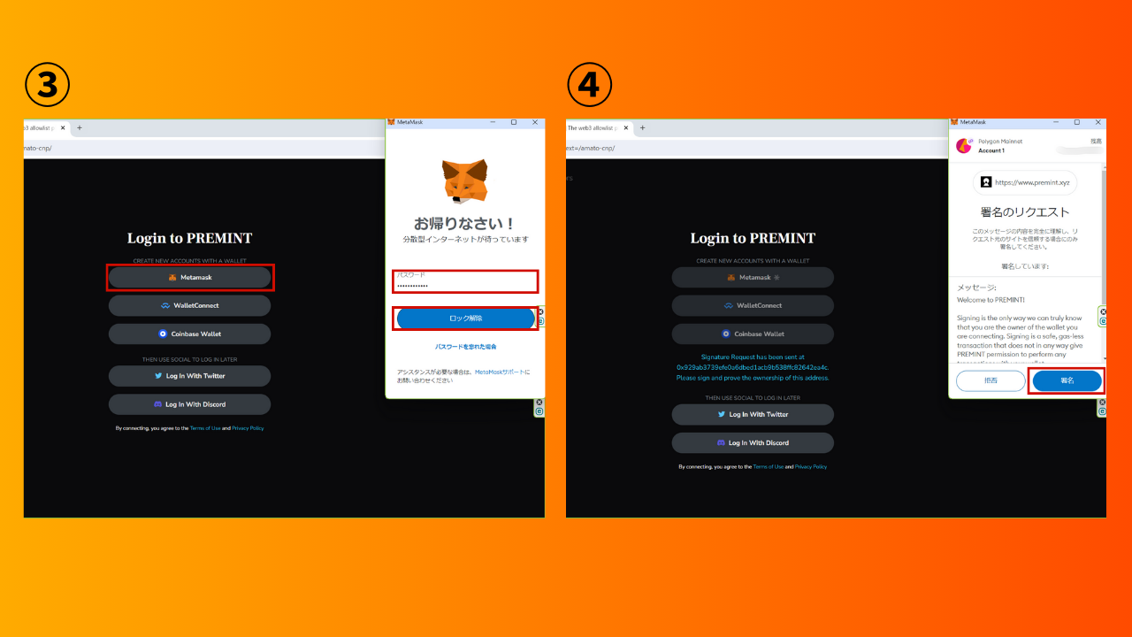
Yan apamọwọ ki o tẹ ọrọ igbaniwọle sii.
Wo Wọle ati sopọ apamọwọ naa.
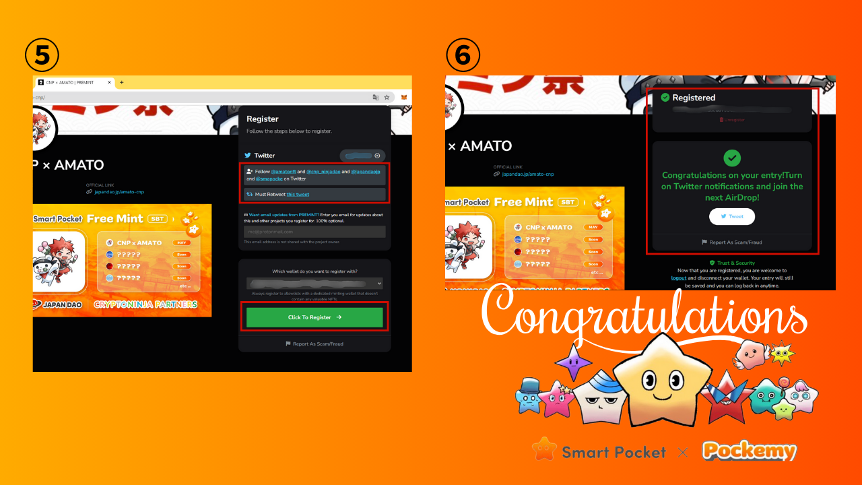
Ṣayẹwo pe awọn ipo gbigbe ti fifule pupa ti o wa ni ṣẹ ki o tẹ "Tẹ lati forukọsilẹ".
Ohun elo ti pari pẹlu akiyesi yii!
Gbogbo ohun ti o ni lati ṣe ni duro de ikede win.
* Eto Ifitonileti bori ni aworan ni isalẹ
2. Waye lati foonuiyara kan
* Ni ọpọlọpọ awọn ọran, iwọle taara lati awọn ọna asopọ pupọ ko ni lọ laisiyonu lori aṣàwáwo meta iboju ti a pese nipasẹ Japan.
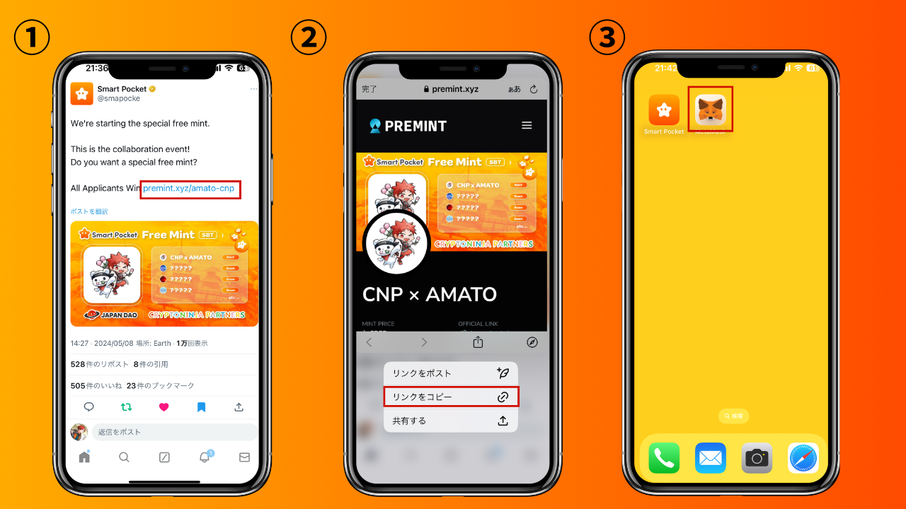
Daakọ ọna asopọ afojusun lati X (Twitter), abbr., Ati ṣii awọn agbegbe.
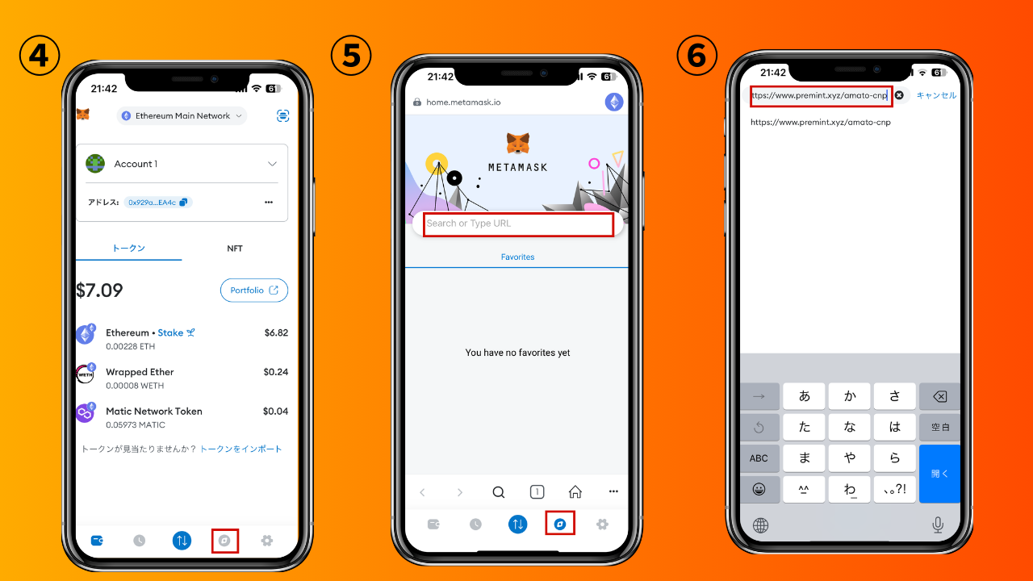
Ati aṣàwákiri Meta Fit The Meta, lẹẹmọ Ọna asopọ adakọ ki o wọle.
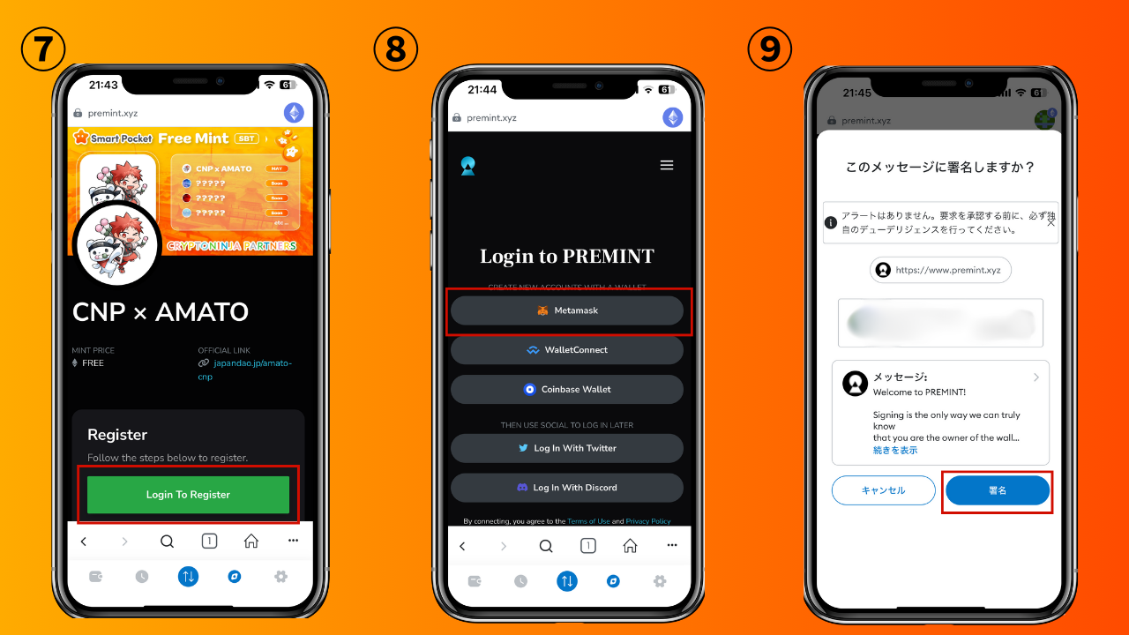
· Tẹ buwolu wọle lati forukọsilẹ "Lati yan apamọwọ kan.entar Ọrọigbawọle, ami, ati so apamọwọ naa.
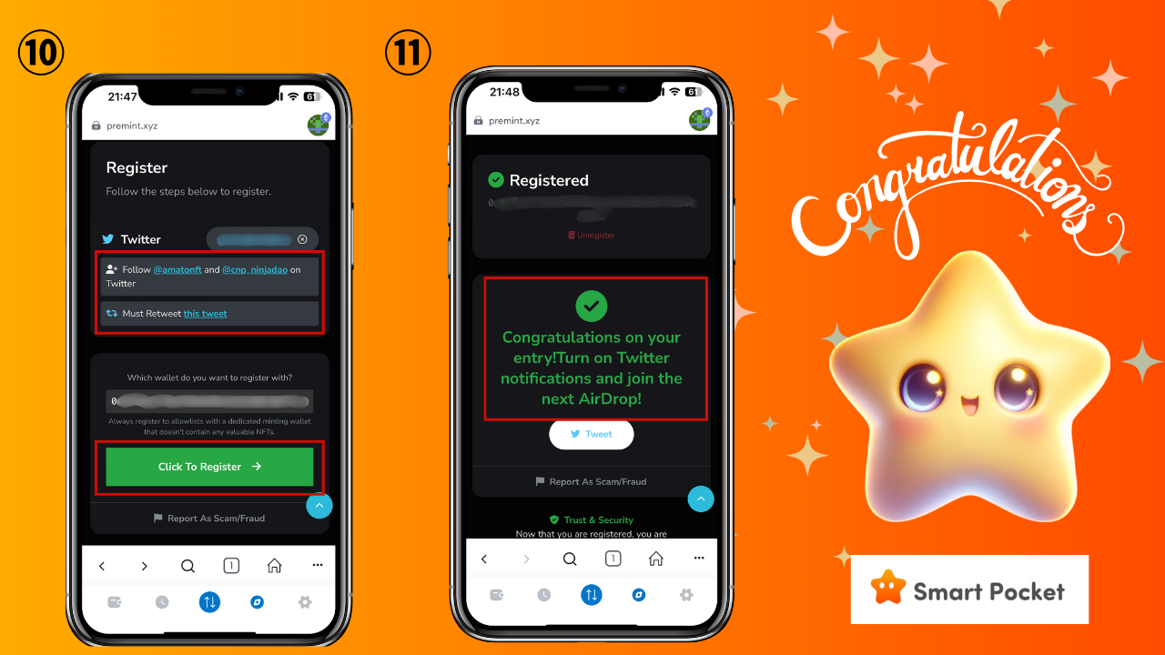
· Ṣayẹwo pe awọn ipo ikopa ti fireemu pupa pupa ti o ti ṣẹ ki o tẹ "Tẹ lati forukọsilẹ".
Ohun elo yii ti pari pẹlu akiyesi yii!
Gbogbo ohun ti o ni lati ṣe ni duro de ikede win.
* Eto Ifitonileti bori ni aworan ni isalẹ
.Awọn eto ere lọpọlọpọ
1. ifowosowopo pẹlu snis
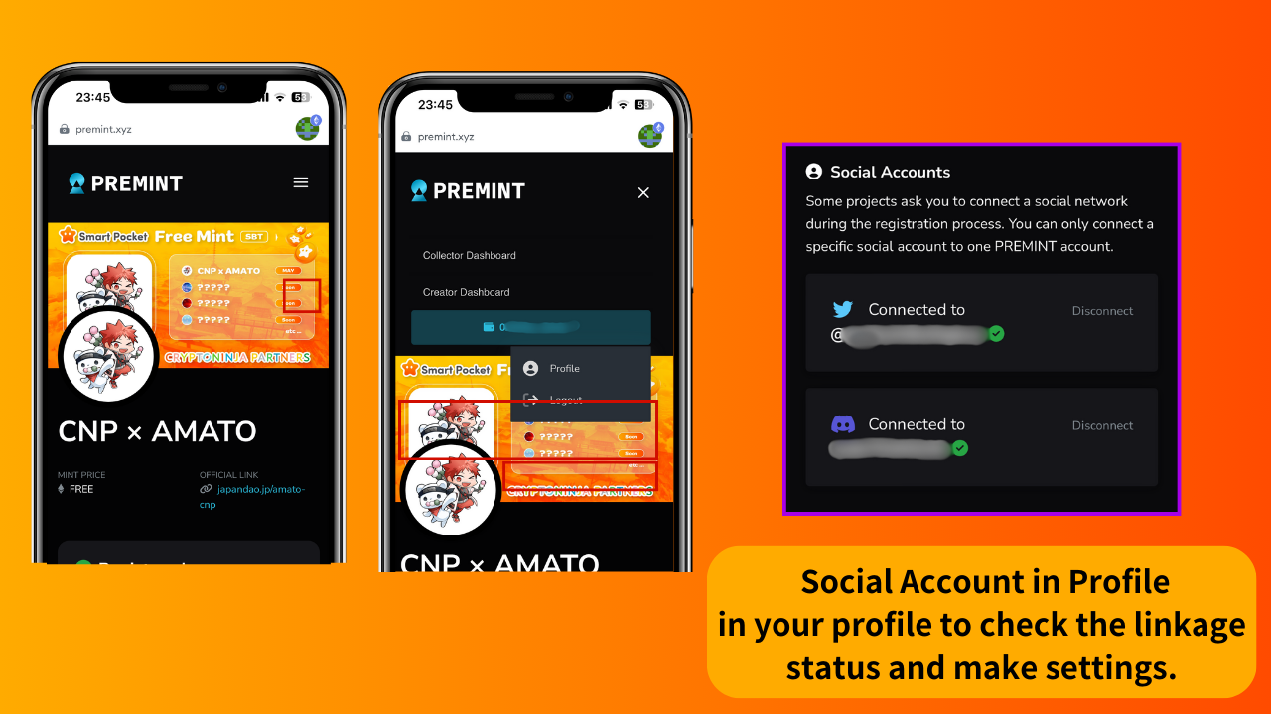
· Gbogbo o le ṣayẹwo ipo to dara julọ ki o ṣeto awọn eto oriṣiriṣi lati "profaili" ni alaju
· Niwọn igba ti o nilo bi iṣẹ, o jẹ dandan lati fọwọsowọpọ pẹlu x (twitter) ati ijade.
* O jẹ dandan lati ṣẹda akọọlẹ kan ti x (Twitter) ati ki o tako ilosiwaju
Ise agbese naa ni a nilo lati ni ọna asopọ x (Twitter) ati awọn iroyin ariyanjiyan bi ọkan ninu awọn iṣẹ-ṣiṣe fun ohun elo ti o tọ sii ati ọna asopọ pẹlu amulekọ.
2. Eto Ifitonileti bori
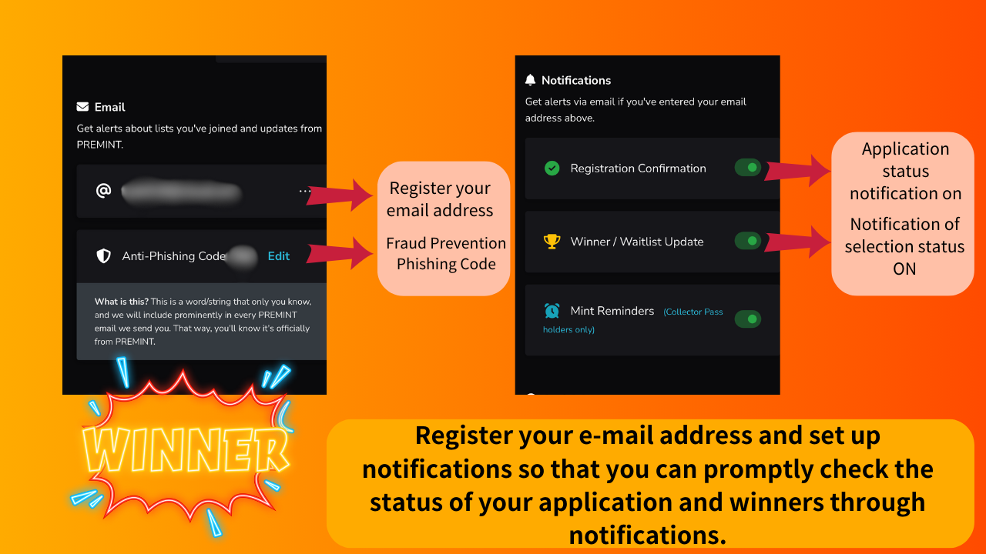
Iṣẹ iwifunni jẹ iṣẹ ti o wulo pupọ.
.Isọniṣoki
Ni akoko yii, Mo ṣe akopọ akọkọ .Once ti o sọ ni irọrun ni ọjọ iwaju!Tẹmpili ati gba aye nla papọ.
Ti o ba nifẹ si Japan Dao, jọwọ tẹle ati Ski fun "Kamana Kupan Dao".
AKIYESI X: https: //twitter.com/japonnfmuseum
Didflard osise: https://dissoft.com/invite/japondao
Instagram osise: HTTPS: //www.instagram.com/japannkmuseum/

